2009年（选择1）
（2分）分区分配内存管理方式的主要保护措施是（ ）。
A. 界地址保护
B. 程序代码保护
C. 数据保护
D. 栈保护
解析：
答案：A

2009年（选择2）
（2分）一个分段存储管理系统中，地址长度为32位，其中段号占8位，则最大段长是（ ）。
A.2⁸B
B.2¹⁶B
C.2²⁴B
D.2³²B
解析：
段号8位，剩余24位作为段内地址，因此最大段长为2²⁴B。
答案：C

2010年（选择1）
（2分）某基于动态分区存储管理的计算机，其主存容量为55MB（初始为空闲），采用最佳适配(Best Fit)算法，分配和释放的顺序为：分配15MB、分配30MB、释放15MB、分配8MB、分配6MB，此时主存中最大空闲分区的大小是（ ）。
A.7MB
B.9MB
C.10MB
D.15MB
解析：
最佳适配 (Best Fit) 算法是将空闲分区由小到大排序，优先分配能满足的最小的。
答案：B

2010年（选择2）
（2分）某计算机采用二级页表的分页存储管理方式，按字节编址，页大小为2¹⁰B，页表项大小为2B，逻辑地址结构为页目录号-页号-页内偏移。逻辑地址空间大小为2¹⁶页，则表示整个逻辑地址空间的页目录表中包含表项的个数至少是（ ）。
A.64
B.128
C.256
D.512
解析：
分配要求页号不能超过一页，因此逻辑地址空间大小为2¹⁶页，页表项大小为2B，页大小为2¹⁰B，一页最多可以放2⁹个页表项，剩余2¹⁶/2⁹=2⁷=128为页目录号。
答案：B

2011年（选择1）
（2分）在缺页处理过程中，操作系统执行的操作可能是（ ）。
Ⅰ.修改页表 Ⅱ.磁盘I/O Ⅲ.分配页框
A.仅Ⅰ、Ⅱ
B.仅Ⅱ
C.仅Ⅲ
D.I、Ⅱ和Ⅲ
解析：
答案：D

2011年（选择2）
（2分）当系统发生抖动 (thrashing) 时，可以采取的有效措施是（ ）。
I.撤销部分进程
Ⅱ.增加磁盘交换区的容量
Ⅲ.提高用户进程的优先级
A. 仅Ⅰ
B. 仅Ⅱ
C. 仅Ⅲ
D. 仅Ⅰ、Ⅱ
解析：
抖动是驻留过少或页面分配算法不合理，解决策略需要对进程内存优化，增加其空间或者减少使用者，因此I合理，II、III对内存没有影响。
答案：A

2011年（选择3）
（2分）在虚拟内存管理中，地址变换机构将逻辑地址变为物理地址，形成该逻辑地址（？）的阶段是（ ）。
A.编辑
B.编译
C.链接
D.装载
解析：
在链接阶段形成逻辑地址，将编译形成的多个可重定位目标文件整合为目标文件。
答案：C

2012年（选择1）
（2分）下列关于虚拟存储器的叙述中，正确的是（ ）。
A.虚拟存储只能基于连续分配技术
B.虚拟存储只能基于非连续分配技术
C.虚拟存储容量只受外存容量的限制
D.虚拟存储容量只受内存容量的限制
解析：
虚拟内存建立在非连续分配技术基础上，且其容量受到计算机编址（机器字长，决定其上限）、物理内存大小和外存容量（swap file）等因素。
答案：B

2013年（选择1）
（2分）若用户进程访问内存时产生缺页，则下列选项中，操作系统可能执行的操作是（ ）。
I.处理越界错误 II.置换页 III.分配内存
A.仅I、II
B.仅II、III
C.仅I、III
D.I、II和III
解析：
越界错误是由于进程试图非法访问其地址空间之外的内存地址而产生的，处理越界错由操作系统配合硬件完成，处理越界错误是与缺页无关的另一种错误处理机制。
缺页中断只针对不会产生越界的合法地址。
答案：B

2014年（选择1）
（2分）下列措施中，能加快虚实地址转换的是（ ）。
I.增大快表(TLB)容量
II.让页表常驻内存
III.增大交换区(swap)
A.仅I
B.仅II
C.仅I、II
D.仅II、IIII
解析：
大容量快表可以存储更多页表项，减少访存次数有利于地址转换；页表常驻内存也方便进行查询，无需访问磁盘；III交换区用于换出不活跃页，其增大可以访问更多进程，但对虚实地址转换影响不是很大。
答案：C

2014年（选择2）
（2分）在页式虚拟存储管理系统中，采用某些页面置换算法，会出现Belad异常现象，即进程的缺页次数会随着分配给该进程的页框个数的增加而增加。下列算法中，可能出现Belady异常现象的是（ ）。
I.LRU算法 II.FIFO算法 III.OPT算法
A.仅II
B.仅I、II
C.仅I、III
D.仅II、III
解析：
Belad异常是FIFO所具有的。
答案：A

2014年（选择3）
（2分）下列选项中，属于多级页表优点的是（ ）。
A.加快地址变换速度
B.减少缺页中断次数
C.减少页表项所占字节数
D.减少页表所占的连续内存空间
解析：
当进程逻辑地址空间较大、页表中页表项也比较多时，多级页表可以在非连续存储空间中存储页表，而且可以只调入一部分页表项，故D正确。
答案：D

2015年（选择1）
（2分）系统为某进程分配了4个页框，该进程已访问的页号序列为2, 0, 2, 9, 3, 4, 2, 8, 2, 4, 8, 4, 5。若进程要访问的下一页的页号为7，依据LRU算法，应淘汰页的页号是（ ）。
A.2
B.3
C.4
D.8
解析：
答案：A

2015年（选择2）
（2分）在请求分页系统中，页面分配策略与页面置换策略不能组合使用的是（ ）。
A.可变分配，全局置换
B.可变分配，局部置换
C.固定分配，全局置换
D.固定分配，局部置换
解析：
固定分配属于实存管理，不会采用虚拟内存管理中的页置换，故选C。
答案：C

2016年（选择1）
（2分）某系统采用改进型CLOCK置换算法，页表项中字段A为访问位，M为修改位。A=0表示页最近没有被访问，A=1表示页最近被访问过。M=0表示页没有被修改过，M=1表示页被修改过。按 (A, M) 所有可能的取值，将页分为四类：(0, 0)、(1, 0)、(0, 1) 和 (1, 1)，则该算法淘汰页的次序为（ ）。
A.(0, 0), (0, 1), (1,0), (1, 1)
B.(0, 0), (1, 0), (0, 1), (1, 1)
C.(0, 0), (0, 1), (1, 1), (1, 0)
D.(0, 0), (1, 1), (0, 1), (1, 0)
解析：
优先淘汰（0, 0），之后淘汰（0, 1），再之后（1, 0），最后淘汰（1, 1），切记：访问位优先级要高于修改位，因此先淘汰最近没被访问过的。
答案：A

2016年（选择2）
（2分）某进程的段表内容如下所示。
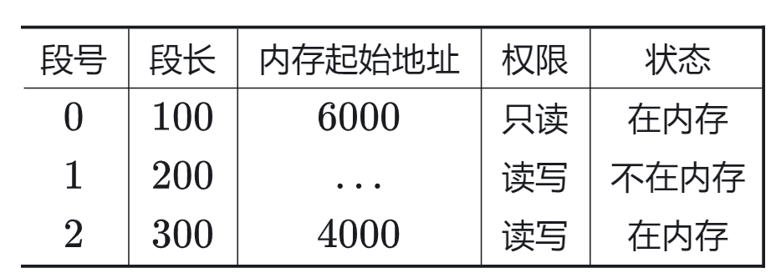
当访问段号为2、段内地址为400的逻辑地址时，进行地址转换的结果是（ ）。
A.段缺失异常
B.得到内存地址4400
C.越权异常
D.越界异常
解析：
明显的越界，400超出了300的段长，故会直接抛出越界异常。
答案：D

2016年（选择3）
（2分）某进程访问页面的序列如下所示。
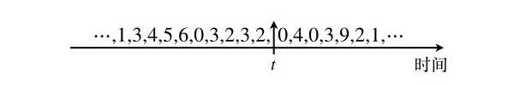
若工作集的窗口大小为6，则在t时刻的工作集为（ ）。
A.{6, 0, 3, 2}
B.{2, 3, 0, 4}
C.{0, 4, 3, 2, 9}
D.{4, 5, 6, 0, 3, 2}
解析：
工作集指在一段时间间隔内进程访问的页面，窗口大小为6，在该题意下就是t之前选六个reference进行去重，即{6, 0, 3, 2}。
答案：A

2017年（选择1）
（2分）某计算机按字节编址，其动态分区内存管理采用最佳适应算法，每次分配和回收内存后都对空闲分区链重新排序。当前空闲分区信息如下表所示。
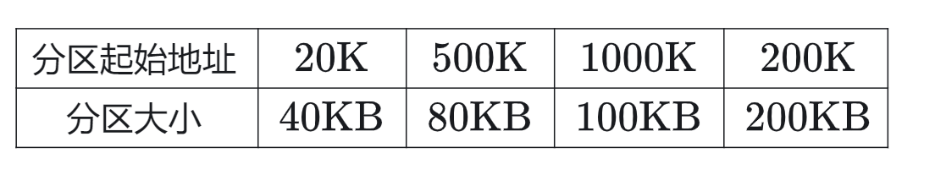
回收起始地址为60K、大小为140KB的分区后，系统中空闲分区的数量、空闲分区链第一个分区的起始地址和大小分别是（ ）。
A.3、20K、380KB
B.3、500K、80KB
C.4、20K、180KB
D.4、500K、80KB
解析：见讲义PPT
答案：B

2019年（选择1）
（2分）在分段存储管理系统中，用共享段表描述所有被共享的段。若进程P1和P2共享段S，下列叙述中，错误的是（ ）。
A.在物理内存中仅保存一份段S的内容
B.段S在P1和P2中应该具有相同的段号
C.P1和P2共享段S在共享段表中的段表项
D.P1和P2都不再使用段S时才回收段S所占的内存空间
解析：
段号可以不同，只要其映射的物理地址是同一个即可。
答案：B

2019年（选择2）
（2分）某系统采用LRU页置换算法和局部置换策略，若系统为进程P预分配了4个页框，进程P访问页号的序列为0, 1, 2, 7, 0, 5, 3, 5, 0, 2, 7, 6，则进程访问上述页的过程中，产生页置换的总次数是（ ）。
A. 3
B. 4
C. 5
D. 6
解析：
针对给定reference string数据，按照算法给出其访问过程，计算出页置换总数。
答案：C

2019年（选择3）
（2分）某计算机主存按字节编址，采用二级分页存储管理，地址结构如下所示：
页目录号（位）页号（位）页内偏移（位）页目录号（10位）页号（10位）页内偏移（12位）
虚拟地址20501225H对应的页目录号、页号分别是（ ）。
A. 081H、101H
B. 081H、401H
C. 201H、101H
D. 201H、401H
解析：
取前五位转化二进制，转换后前十是页目录号，后十是页号，20501H=0010 0000 0101 0000 0001B，故可得页目录号：081H；页号：101H。
答案：A

2019年（选择4）
（2分）在下列动态分区分配算法中，最容易产生内存碎片的是（ ）。
A.首次适应算法
B.最坏适应算法
C.最佳适应算法
D.循环首次适应算法
解析：
最佳适应算法会不断取最小的，导致剩余很多微小无法利用的外部碎片，该方式是最易产生内存碎片的。
答案：C

2020年（选择1）
（2分）下列因素中，影响请求分页系统有效（平均）访存时间EAT的是（ ）。
Ⅰ.缺页率 Ⅱ.磁盘读写时间
Ⅲ.内存访问时间 Ⅳ.执行缺页处理程序的CPU时间
A.仅Ⅱ、Ⅲ
B.仅Ⅰ、Ⅳ
C.仅Ⅰ、Ⅲ、Ⅳ
D.Ⅰ、Ⅱ、Ⅲ和Ⅳ
解析：
答案：D

2021年（选择2）
（2分）在采用二级页表的分页系统中，CPU页表基址寄存器中的内容是（ ）。
A.当前进程的一级页表的起始虚拟地址
B.当前进程的一级页表的起始物理地址
C.当前进程的二级页表的起始虚拟地址
D.当前进程的二级页表的起始物理地址
解析：
CPU页表基址寄存器存储的是当前进程的一级页表的起始物理地址，通过在物理地址空间中访问该寄存器中的内容，CPU可以获取当前进程的一级页表，进而进行页表查找和地址映射操作。
答案：B

2022年（选择1）
（2分）某进程访问的页b不在内存中，导致产生缺页异常，该缺页异常处理过程中不一定包含的操作是（ ）。
A.淘汰内存中的页
B.建立页号与页框号的对应关系
C.将页b从外存读入内存
D.修改页表中页b对应的存在位
解析：
如果发生缺页异常处理时，物理内存有空闲页框，则无需页置换，不会淘汰内存中的页。
答案：A

2022年（选择2）
（2分）下列选项中，不会影响系统缺页率的是（ ）。
A.页面置换算法
B.工作集的大小
C.进程的数量
D.页缓冲队列的长度
解析：
ABC影响的很明显，D中页缓冲队列是一种用于缓存磁盘上常用页数据的数据结构，通过减少对磁盘的直接访问，提高了系统的IO性能和响应速度，与缺页率无关。
答案：D

2023年（选择1）
（2分）某系统采用页式存储管理，用位图管理空闲页框。若页大小为4 KB，物理内存大小为16 GB，则位图所占空间的大小是（ ）。
A.128 B
B.128 KB
C.512 KB
D. 4MB
解析：
16GB/4KB/8=512KB。
答案：C

2023年（选择2）
（2分）对于采用虚拟内存管理方式的系统，下列关于进程虚拟地址空间的叙述中，错误的是（ ）。
A.每个进程都有自己独立的虚拟地址空间
B.C语言中malloc()函数返回的是虚拟地址
C.进程对数据段和代码段可以有不同的访问权限
D.虚拟地址的大小由主存和硬盘的大小决定
解析：
D中虚拟地址大小由计算机编址和主存、硬盘容量共同决定。
答案：D

2023年（选择3）
（2分）进程R和S共享数据data，若date在R和S中所在页的页号分别为p1和p2，两个页所对应的页框号分别为f1和f2，则下列叙述中，正确的是（ ）。
A.p1 和 p2 一定相等，f1 和 f2 一定相等
B.p1 和 p2 一定相等，f1 和 f2 不一定相等
C.p1 和 p2 不一定相等，f1 和 f2 一定相等
D.p1 和 p2 不一定相等，f1 和 f2 不一定相等
解析：
虚地址不一定相等但转换后的物理地址一定相等，故页号可不同但页框号必须相同。
答案：C

